第一章 ubantu运行环境搭建

VMware安装VMware Workstation Pro14.1.2
https://www.vmware.com/cn/products/workstation-pro/workstation-pro-evaluation.html
https://my.vmware.com/en/web/vmware/info/slug/desktop_end_user_computing/vmware_workstation_pro/14_0?wd=&eqid=dfcadf6400029d3a000000035ad0412a#product_downloads
激活密钥
VMware 2017 v14.x 永久许可证激活密钥 FF31K-AHZD1-H8ETZ-8WWEZ-WUUVA CV7T2-6WY5Q-48EWP-ZXY7X-QGUWD
其他问题可参考http://www.zdfans.com/html/5928.html

- 下载并安装：ubantu桌面版
https://www.ubuntu.com/download/desktop/thank-you?country=CN&version=16.04.4&architecture=amd64
- 安装VMware Tools工具：http://blog.csdn.net/sh21_/article/details/52453493
  - 打开Ubuntun的终端，先分别输入以下两句命令
apt-get install build-essential
apt-get install linux-headers-$(uname -r)
  - 第一步完成后，点击虚拟机选项卡，如果已经安装过VMware Tools , 点击”重新VMware Tools”。
  - 第二步完成后，Ubuntu系统里面就会有VMware Tools的文件，进去文件目录，可以看到以下界面：
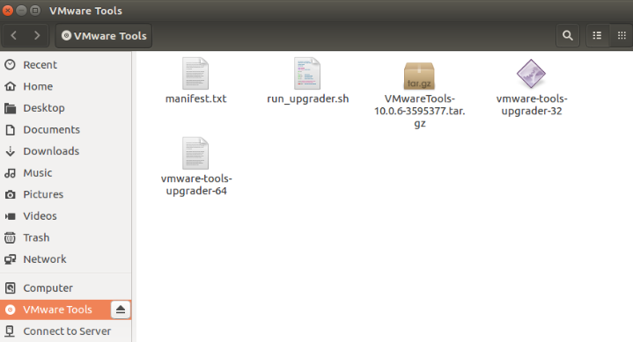
  - 接下来就需要使用命令行来完成VMware Tools的安装，先输入以下命令(对压缩包进行解压)：
tar -zxf /media/sh/VMware\ Tools/VMwareTools-10.0.6-3595377.tar.gz -C /tmp
  - 解压完成后，输入命令 cd /tmp/vmware-tools-distrib/ ,进入到解压文件的根目录，再输入ls，查看当前目录下是否存在VMware Tools的安装程序vmware-install.pl
  - 存在，则输入sudo ./vmware-install.pl -d ，回车
  - 一直回车，直到出现以下界面，ok
  - 关机(Shut Down)
  - 回到VMware的界面，点击虚拟机->设置->选项
  - 选择”总是启用”,点击”添加”，
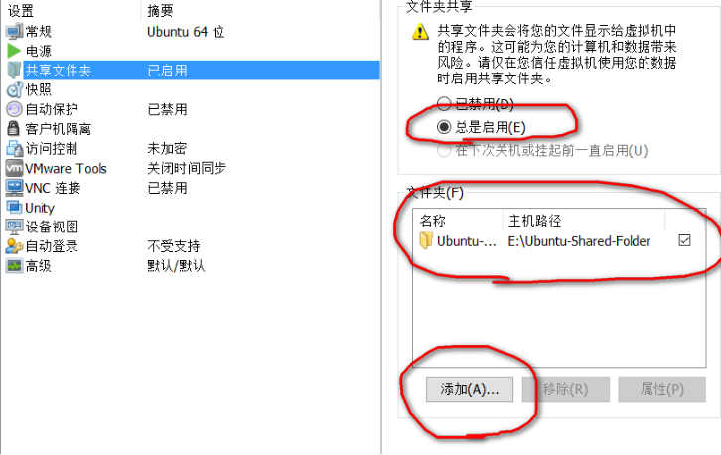
  - 出现”添加共享文件夹向导”，选择完你要共享的文件夹或者文件后
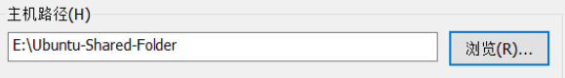
  - 勾选”启用此共享”，点击完成。
  - 再次打开虚拟机，进入ubuntu,进入文件目录，选择”mnt”->”hgfs”
  - 你所共享的文件夹
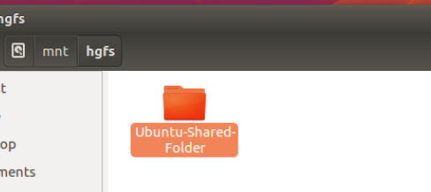

- 安装的ubantu自带python3.5
- 安装pip3 sudo apt-get install python3-pip
- 安装tensorflowhttps://mirrors.tuna.tsinghua.edu.cn/help/tensorflow/
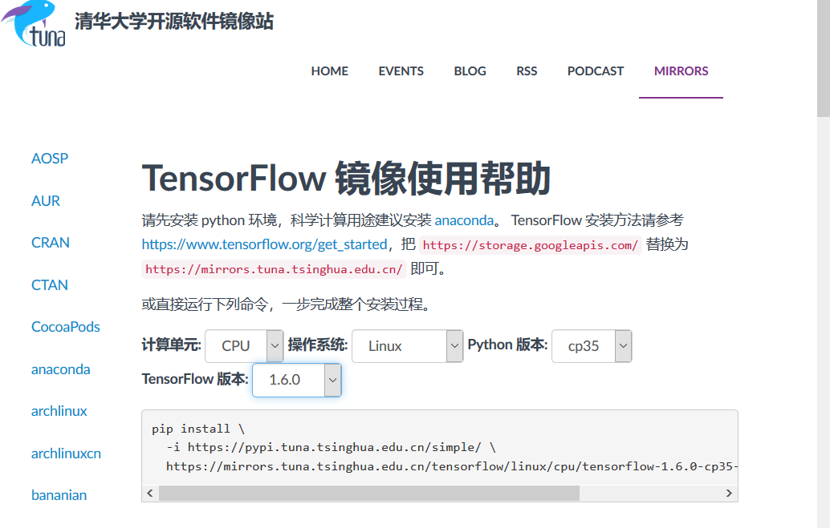
- 安装相关 numpy scikit-learn pandas jupyter
pip3 install numpy scikit-learn pandas jupyter

- Ubantu配置php的运行环境 LAMP
sudo apt-get updatesudo
apt-get install tasksel
sudo tasksel install lamp-server
数据库的root 密码root
进行安装测试：在Ubuntu 14.04，“Web root”指向的是/var/www/html/
sudo nano /var/www/html/info.php
http://你的服务器的IP地址/info.php
<?php
phpinfo();?>
完成之后，保存并关闭文件。
我们在浏览器地址栏输入：http://localhost/info.php
然后你看到下边的页面，说明安装成功了：
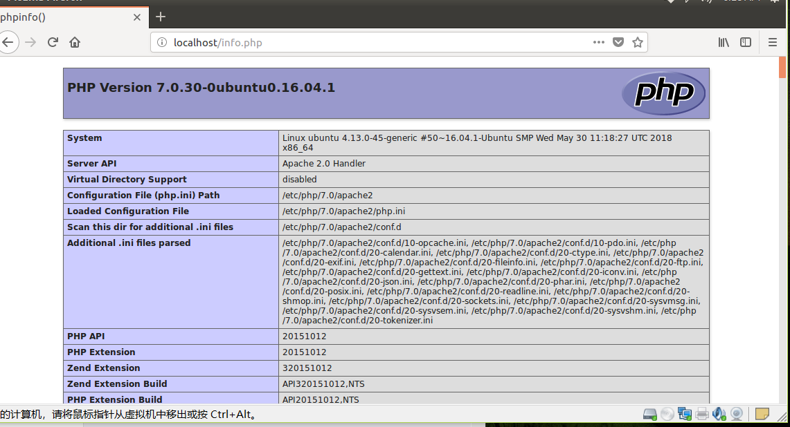
- 将原来的程序chat放在www/html目录下，
之后输入打开浏览器，输入 http://localhost/chat/login.php进入登陆界面，就可问答聊天了
账号：user1 密码 111111
http://localhost/chat/register.php 自己注册账户

第二章 Windows运行环境搭建
Win10+CPU+python+pycharm下安装tensorflow

1 安装python3.5
https://www.python.org/downloads/release/python-350/
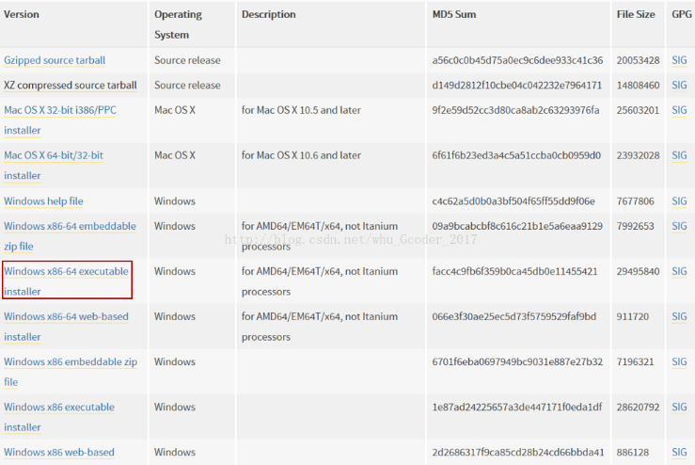
安装python时按照网上的安装步骤即可。（相关网址：http://jingyan.baidu.com/album/e73e26c0bad76224acb6a766.html）安装过程中记得勾选添加到环境变量中
Python安装完成后，在开始搜索里打开cmd，搜索python
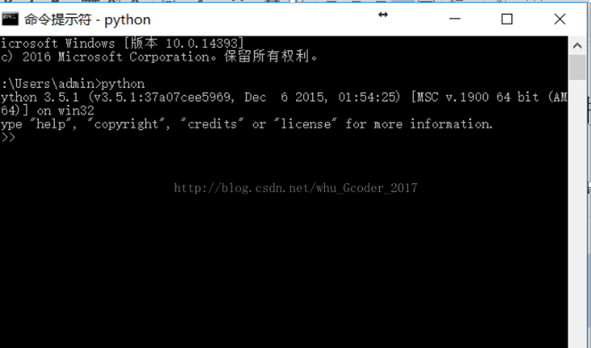
显示了python版本说明安装成功，否则查看环境变量Python安装位置是否加入（计算à右键è属性è高级系统设置è环境变量è系统变量èpath编辑中查看）
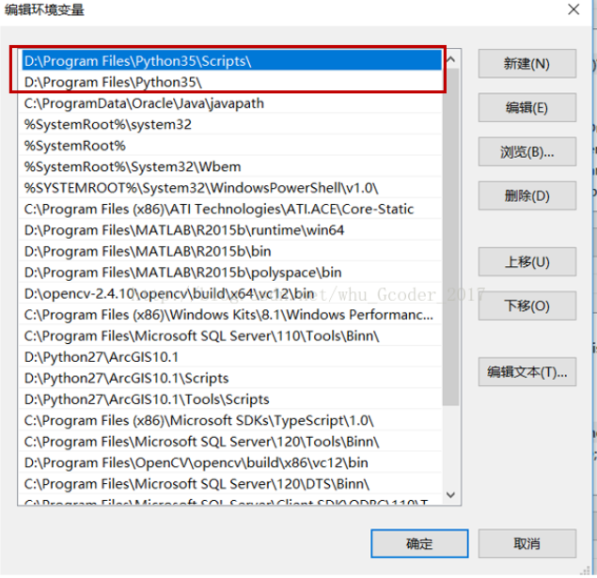

pycahrm安装
Pycharm下载地址：http://www.jetbrains.com/pycharm/download/
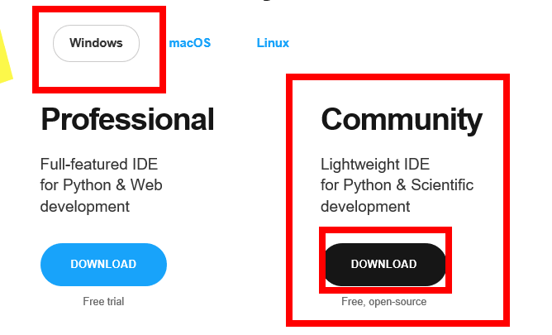
运行成功后，打开pycharm 找到fileèsettingèproject interpreter,选择装了tensorflow的python3.5的环境
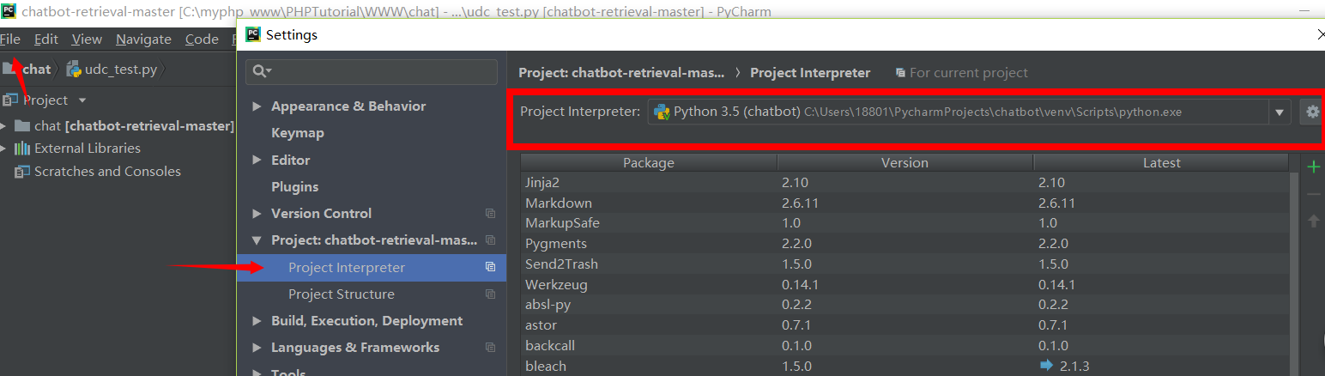
之后点击右上角 +，
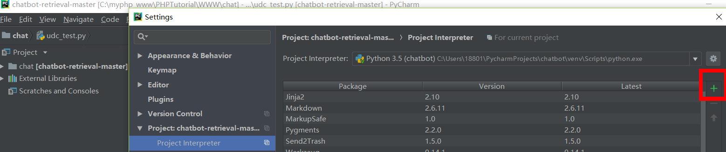
在搜索框内搜索 tensorflow，选择版本1.6.0，点击安装
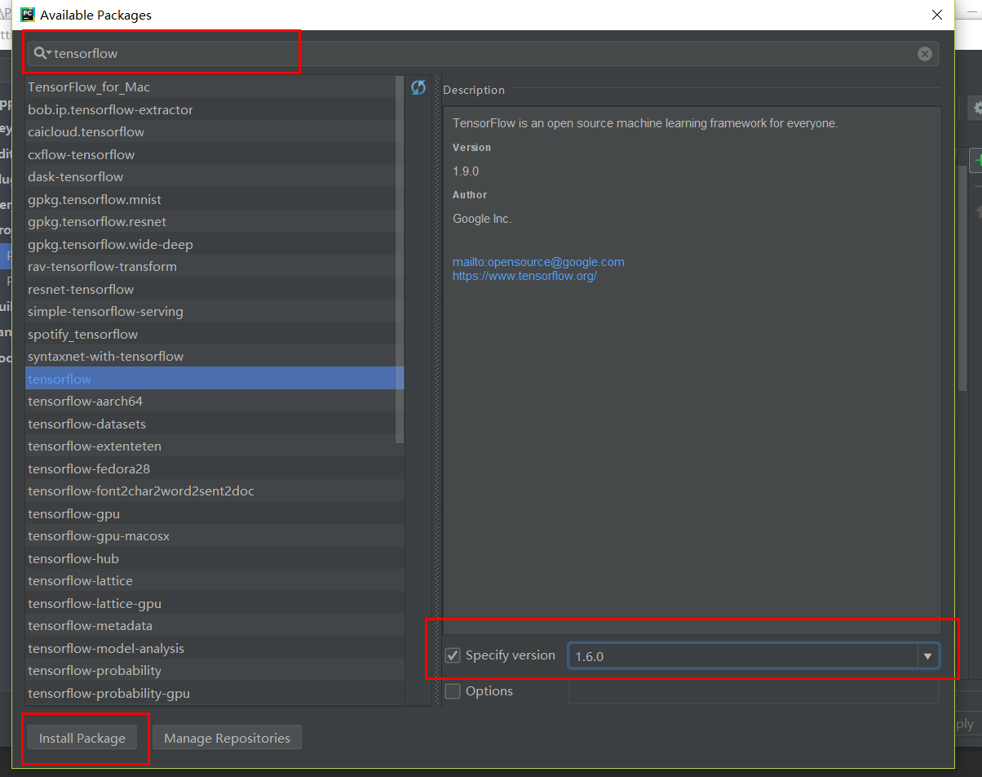
在搜索框内搜索 tensorflow，选择版本1.6.0，点击安装
同理安装如下：
jupyter 1.0.0
Jieba 0.39
numpy 1.14.5
scikit-learn 0.19.2
pandas 0.23.3

php运行环境搭建
下载 php程序员工具箱完整版http://www.php.cn/xiazai/gongju/714
一路next安装完成
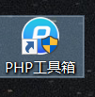

4 程序加载
- 打开php工具箱，游客登陆，版本切换，选择第三个 PHP-5.4.45+apache
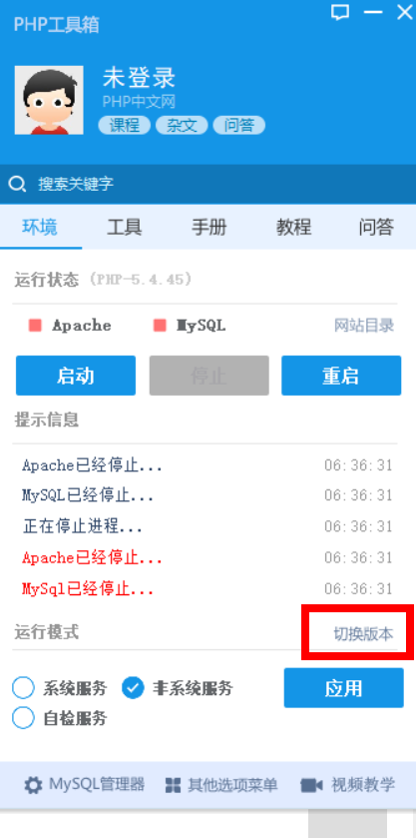

- 打开：其他选项目菜单-->php工具箱设置-->端口常规设置-->httpd端口：8080
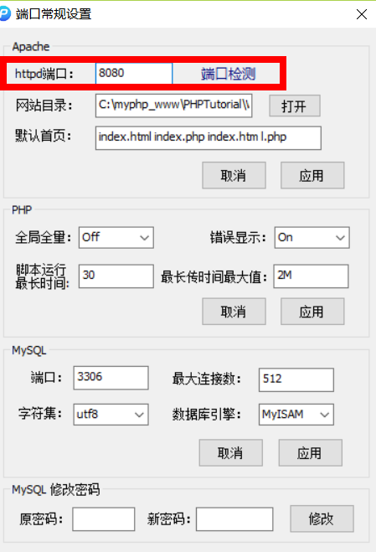
- 打开其他选项目菜单-->网站根目录
将程序chat文件夹，复制到里面
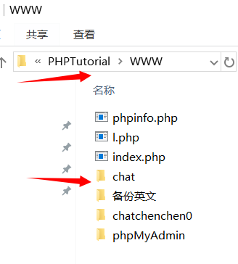
- 修改程序caht文件 send.php第20行
//使用的时候请修改：shell_exec('python.exe的绝对地址 udc_predict.py '.$content1)注意udc_predict.py 后有空格
$output = shell_exec('C:\MLDLlearning\Python\python.exe C:\myphp_www\PHPTutorial\WWW\chat\udc_predict.py '.$content1);

- 数据库建立
php工具箱-->mysql管理器-->phpmyadmin 登陆
账户 | root
密码 | root

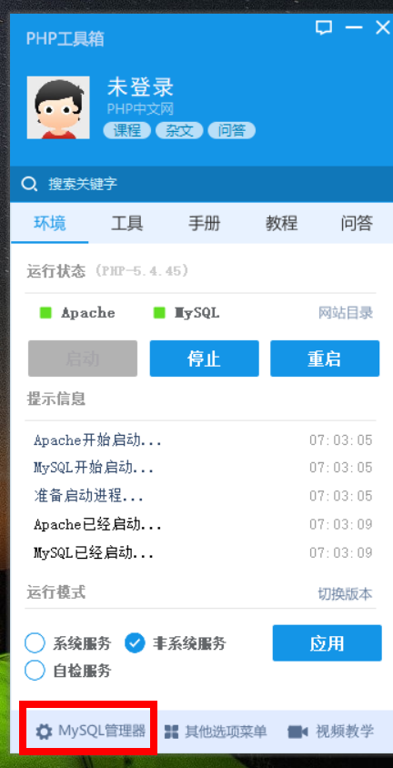
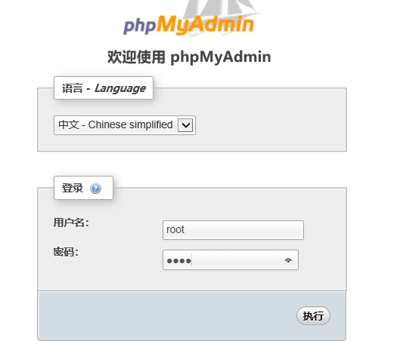
- 新建数据库webchat
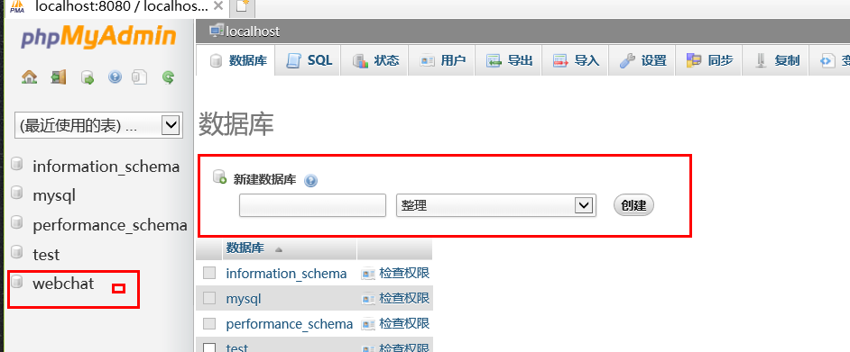
- 点击webchat进入到数据库 -->点击sql-->将数据库文件chat.sql的复制到sql的空白框-->点击执行
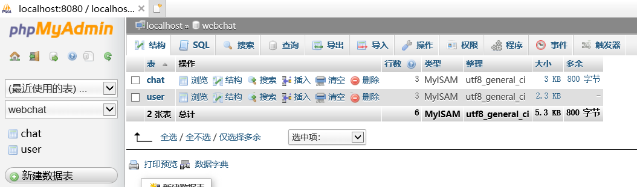

测试--中文版
  - 打开php工具箱，点击启动
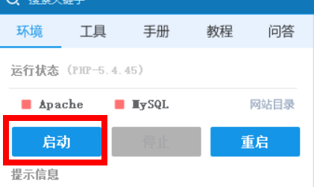
  - 打开浏览器输入http://localhost:8080/chat/login.php进入到登陆界面
账户 | 密码
user1 | 111111
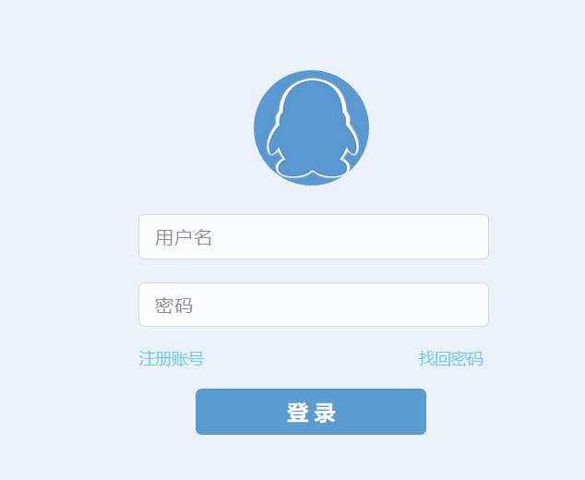
注意：
- 也可通过http://localhost:8080/chat/register.php自行注册账号
- 遇到如下情况，重启计算机即可

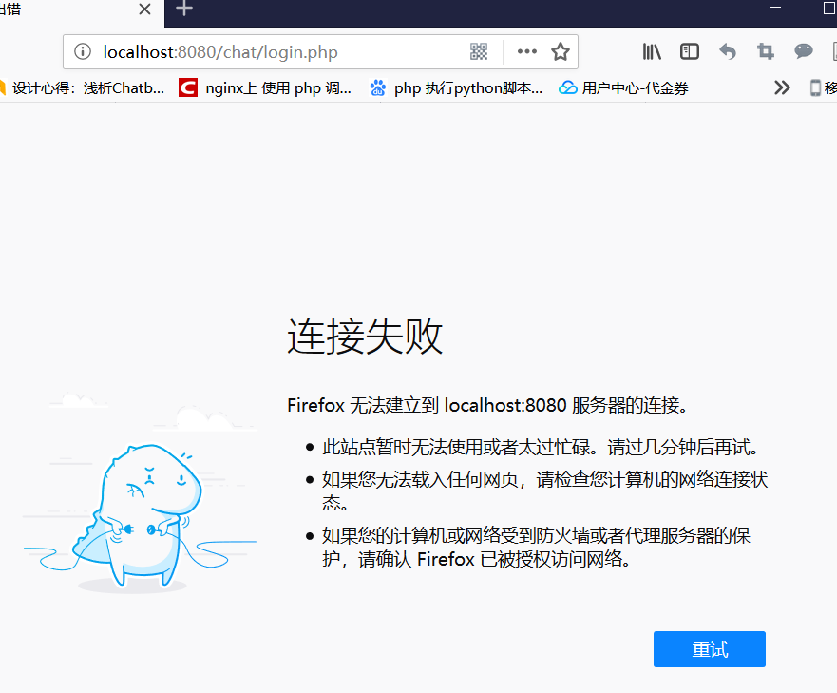
  - 进入到聊天界面测试 输入内容--->点击发送 可能会有延迟，请耐心等待
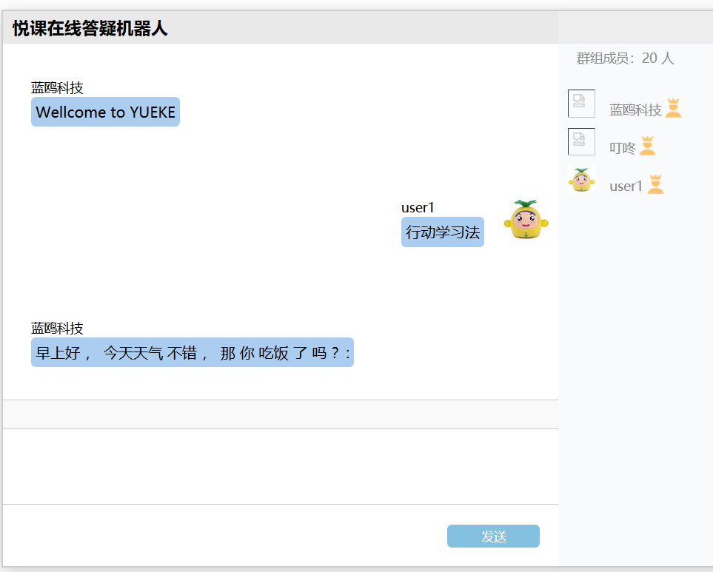

测试--英文版

